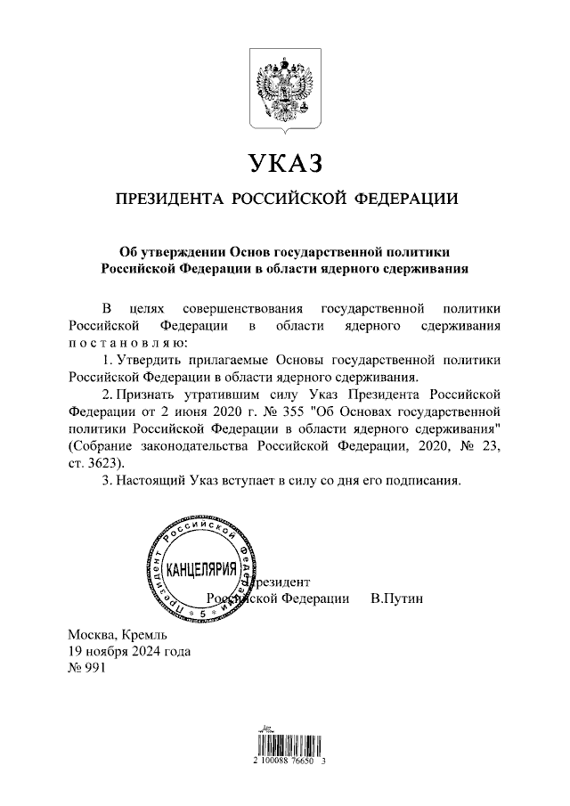

Указ Президента Российской Федерации от 19.11.2024 № 991  
«Об утверждении Основ государственной политики Российской Федерации

в области ядерного сдерживания»

Обновлена ядерная доктрина РФ. В доктрине говорится, что Российская Федерация рассматривает ядерное оружие, как средство сдерживания, применение которого является крайней и вынужденной мерой.

При этом условиями, определяющие возможность применения ядерного оружия являются:

поступление достоверной информации о старте баллистических ракет, атакующих территории Российской Федерации и (или) ее союзников;

применение противником ядерного или других видов оружия массового поражения по территориям Российской Федерации и (или) ее союзников, по воинским формированиям и (или) объектам Российской Федерации, расположенным за пределами ее территории;

воздействие противника на критически важные государственные или военные объекты Российской Федерации, вывод из строя которых приведет к срыву ответных действий ядерных сил;

агрессия против Российской Федерации и (или) Республики Белоруссия как участников Союзного государства с применением обычного оружия, создающая критическую угрозу их суверенитету и (или) территориальной целостности;

поступление достоверной информации о массированном старте (взлете) средств воздушно-космического нападения (самолеты стратегической и тактической авиации, крылатые ракеты, беспилотные, гиперзвуковые и другие летательные аппараты) и пересечении ими государственной границы Российской Федерации.

Информация взята из открытых интернет-источников.